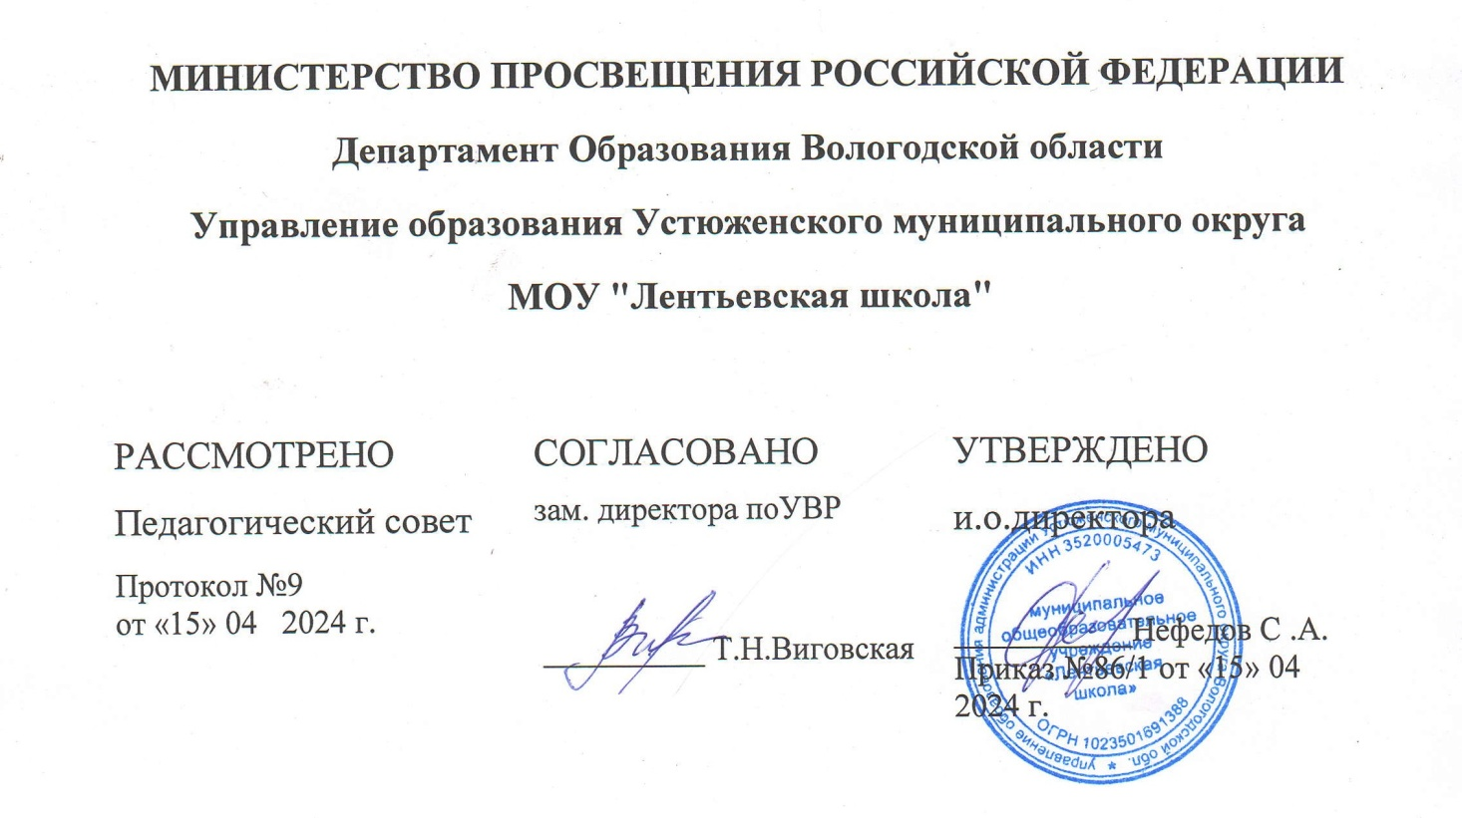

# Рабочая программа по химии, реализуемая на базе центра образования

**естественно – научной и технической направленности**

# «Точка роста» 8-9 класс

## Составитель: Зубова Ольга Алексеевна,

учитель химии

## 2024г

### Планируемые результаты освоения учебного предмета.

Рабочая программа реализует учебники:

**О.С.**Габриелян. Химия 8класс. Москва, Дрофа, 2018г О.С.Габриелян. Химия 9 класс. Москва, Дрофа, 2018г

Данная рабочая программа ориентирована на использование учебно – методических пособий УМК, созданных коллективом авторов под руководством О.С. Габриеляна.

Для реализации рабочей программы в учебном плане выделено 4ч. (всего на период обучения), по 2ч в неделю.

Химия 8 класс 68ч. 2ч. в неделю Химия 9 класс 68ч. 2ч. в неделю **Личностные результаты:**

* + В ценностно – ориентационной сфере: чувство гордости за российскую химическую науку, гуманизм, отношение к труду, целеустремлённость, самоконтроль и самооценка
  + В трудовой сфере – готовность к осознанному выбору дальнейшей образовательной траектории
  + В познавательной сфере – мотивация учения, умение управлять своей познавательной деятельностью.

### Метапредметные результаты:

* + Владение универсальными естественно – научными способами деятельности: наблюдение, измерение, эксперимент, учебное исследование.
  + Использование универсальных способов деятельности по решению проблем: формирование гипотез, анализ и синтез, сравнение, обобщение, систематизация, выявление причинно – следственных связей.
  + Умение генерировать идеи и определять средства, необходимые для их реализации.
  + Умение определять цели и задачи деятельности, выбирать средства реализации цели и применять их на практике.
  + Использование различных источников для получения химической информации.

### Предметные результаты:

1. В познавательной сфере:
   * давать определения изученных понятий: вещество (химический элемент, атом, ион, молекула, кристаллическая решётка, простые и сложные вещества, химическая формула, относительная атомная и молекулярная масса, валентность, оксиды, кислоты, основания, соли, амфотерность, индикатор, изотопы, химическая связь, электроотрицательность, степень окисления, электролит), химическая реакция

(химическое уравнение, генетическая связь, окисление, восстановление, электролитическая диссоциация, скорость химической реакции),

* + формулировать периодический закон Д.И. Менделеева и раскрывать его смысл,
  + описывать демонстрационные и самостоятельно проведённые эксперименты,
  + описывать и различать изученные классы неорганических соединений, простые и сложные вещества, химические реакции,
  + классифицировать изученные объекты и явления,
  + наблюдать демонстрируемые и самостоятельно проводимые химические реакции, протекающие в природе и в быту,
  + делать выводы из наблюдений, изученных химических закономерностей,
  + моделировать строение атомов элементов первого – третьего периодов, строение простейших молекул.

1. В ценностно – ориентационной сфере:
   * анализировать и оценивать последствия для окружающей среды, бытовой и производственной деятельности человека, связанной с переработкой и использованием веществ,
   * строить своё поведение в соответствии с принципами бережного отношения к природе.
2. В трудовой сфере:
   * планировать и проводить химический эксперимент
   * использовать вещества в соответствии с их предназначением и свойствами, описанными в инструкциях по применению
3. В сфере безопасности жизнедеятельности:
   * оказывать первую помощь при отравлениях, ожогах и других травмах, связанных с веществами и лабораторным оборудованием.

### Содержание учебного курса.

8 класс.

Раздел 1. Введение**.**

Химия – часть естествознания. Предмет химии. Вещество. Понятие о химическом элементе и формах его существования. Превращения веществ. Отличие химических реакций от физических явлений. Роль химии в жизни человека. Краткие сведения из истории возникновения и развития химии. Химическая символика. Периодическая система химических элементов Д.И. Менделеева, её структура.

Расчётные задачи.1.Нахождение относительной молекулярной массы вещества по его химической формуле. 2.Вычисление массовой доли химического элемента в веществе по его формуле.

Раздел 2. Атомы химических элементов.

Атомы как форма существования химических элементов. Основные сведения о строении атомов. Состав атомных ядер. Изотопы. Электроны. Строение электронных оболочек

атомов химических элементов № 1- 20 периодической системы Д.И. Менделеева. Ионы. Образование бинарных соединений. Понятие об ионной, ковалентной полярной, ковалентной неполярной и металлической связи. Электроотрицательность. Электронные и структурные формулы.

Раздел 3. Простые вещества.

Положение металлов и неметаллов в периодической системе химических элементов Д.И. Менделеева. Важнейшие простые вещества. Общие физические свойства металлов. Аллотропия. Постоянная Авогадро. Количество вещества. Моль. Молярная масса. Молярный объём.

Расчётные задачи: 1.Вычисление молярной массы веществ по химическим формулам. 2.Расчёты с использованием понятий «количество вещества», «молярная масса»,

«молярный объём газов», «постоянная Авогадро». Раздел 4 Соединения химических элементов.

Степень окисления. Составление формул бинарных соединений. Важнейшие классы бинарных соединений. Основания, их состав и названия. Таблица растворимости. Индикаторы. Кислоты, их состав и название. Классификация кислот. Соли как производные кислот и оснований. Растворимость солей в воде. Аморфные и кристаллические вещества. Типы кристаллических решеток. Зависимость свойств веществ от типов кристаллических решеток. Чистые вещества и смеси.

Расчётные задачи: 1.Расчет массовой и объемной долей компонентов смеси вещества. 2. Вычисление массовой доли вещества в растворе по известной массе растворённого вещества и массе растворителя. 3.Вычисление массы растворённого вещества и растворителя, необходимых для приготовления определённой массы раствора с известной массовой долей растворенного вещества.

Раздел 5. Изменения, происходящие с веществами.

Понятие явлений как изменений, происходящих с веществами. Физические явления в химии. Химические реакции. Признаки и условия протекания химических реакций. Закон сохранения массы веществ. Химические уравнения. Составление уравнений химических реакций. Типы химических реакций: разложения, соединения, замещения, обмена. Катализаторы.

Расчётные задачи: 1.Вычисление по химическим уравнениям массы или количества вещества по известной массе или количеству вещества одного из вступающих в реакцию веществ или продуктов реакции. 2. Вычисление массы (количества вещества, объема) продукта реакции, если известна масса исходного вещества, содержащего определённую долю примесей.

1. Вычисление массы (количества вещества, объема) продукта реакции, если известна масса раствора и массовая доля растворенного вещества.

Раздел 6. Химический практикум №1. Простейшие операции с веществом.

Правила техники безопасности при работе в химическом кабинете. Наблюдения за изменениями, происходящими с горящей свечой, и их описание. Анализ почвы и воды. Признаки химических реакций.

Раздел 7. Растворение. Растворы. Реакции ионного обмена и окислительно – восстановительные реакции.

Растворение. Растворимость веществ в воде. Понятие об электролитической диссоциации, основные положения теории. Ионные уравнения реакций. Условия протекания реакции обмена между электролитами до конца. Кислоты, основания, оксиды, соли, их классификация и свойства. Генетическая связь между классами неорганических веществ. Окислительно – восстановительные реакции.

Раздел 8. Химический практикум №2. Свойства электролитов.

Ионные уравнения. Условия протекания химических реакций между растворами электролитов до конца. Свойства кислот, оснований, оксидов и солей. Решение экспериментальных задач.

Раздел 9. Обобщение и систематизация знаний**.**

9 класс**.**

Раздел 1.Общая характеристика элементов и химических реакций.

Характеристика элементов (металлов и неметаллов) по их положению в периодической системе химических элементов.

Генетические ряды металлов и неметаллов. Понятие о переходных элементах. Амфотерность. Периодический закон и периодическая система химических элементов Д.И. Менделеева в свете учения о строении атома. Их значение. Химические реакции и их классификация. Признаки химических реакций. Скорость химической реакции и факторы, от которых она зависит. Катализаторы. Ферменты. Катализ. Ингибиторы. Антиоксиданты.

Раздел 2. Металлы.

Положение металлов в периодической системе химических элементов Д.И. Менделеева. Металлическая кристаллическая решетка и металлическая химическая связь. Общие физические свойства металлов. Сплавы, их свойства и значение. Химические свойства металлов как восстановителей. Электрохимический ряд напряжений металлов. Способы получения металлов. Коррозия металлов и способы борьбы с ней.

Общая характеристика щелочных металлов. Важнейшие соединения щелочных металлов. Общая характеристика элементов главной подгрупп второй группы. Алюминий и важнейшие его соединения. Железо. Генетические ряды железа. Значение железа, его соединений.

Раздел 3. Неметаллы.

Неметаллы: атомы и простые вещества. Кислород, озон, воздух. Водород. Физические и химические свойства водорода, его получение и применение. Вода. Физические и

химические свойства воды. Вода в жизни человека. Галогены. Соединения галогенов. Получение галогенов, биологическое значение и применение галогенов и их соединений. Кислород. Сера. Соединения серы. Азот. Аммиак. Соли аммония. Кислородные соединения азота. Фосфор и его соединения. Углерод. Кислородные соединения углерода. Кремний и его соединения. Получение, собирание и распознавание газов.

Раздел 4. Обобщение знаний за курс основной школы.

Физический смысл порядкового номера элемента в периодической системе химических элементов Д.И. Менделеева, номеров периода и группы. Закономерности изменения свойств элементов и их соединений в периодах и группах. Типы химических связей и типы кристаллических решеток. Классификация химических реакций по различным признакам. Простые и сложные вещества. Оксиды, гидроксиды и соли: состав, классификация и общие химические свойства в свете теории электролитической диссоциации и представлений о процессах окисления – восстановления. Галогены. Соединения галогенов. Получение галогенов, биологическое значение.

Оборудование цифровой лаборатории «Точка роста» Датчик рН

Датчик объема жидкости Датчик ОВП

Датчик температуры термопар Датчик электропроводности

Наборы оборудования: весы лабораторные, спиртовки, воронки конические, пробирки, стакан высокий, цилиндр измерительный, держатели для пробирок, шпатель, раздаточный лоток, защитные очки, халат, резиновые перчатки, бумага фильтровальная

На базе центра «Точка роста» обеспечивается реализация образовательных программ естественно-научной и технологической направленностей, разработанных в соответствии с требованиями законодательства в сфере образования и с учётом рекомендаций Федерального оператора учебного предмета «Химия».

Образовательная программа позволяет интегрировать реализуемые подходы, структуру и содержание при организации обучения химии в 8―9 классах, выстроенном на базе

любого из доступных учебно-методических комплексов (УМК).

Использование оборудования «Точка роста» при реализации данной ОП позволяет создать условия:

-для расширения содержания школьного химического образования;

-для повышения познавательной активности обучающихся в естественнонаучной области;

-для развития личности ребёнка в процессе обучения химии, его способностей, формирования и удовлетворения социально значимых интересов и потребностей;

-для работы с одарёнными школьниками, организации их развития в различных областях образовательной, творческой деятельности.

### 3.Тематическое планирование, в том числе с учетом рабочей программы воспитания с указанием количества часов, отводимых на освоение каждой темы.

1. класс.

|  |  |  |  |
| --- | --- | --- | --- |
| №  п/п | Тема раздела | Реализация воспитательного потенциала  урока (виды и формы деятельности) | Количество  часов. |
| 1. | Введение | Привлечение внимания к изучению химии, стимулирование познавательной активности (демонстрация опытов,  химических загадок, кроссвордов) | 6 |
| 2. | Атомы химических элементов | Включение в урок дискуссий, которые дают обучающимся возможность приобрести опыт ведения  конструктивного диалога. | 8 |
| 3. | Простые вещества | Стимулирование познавательной мотивации (решение нестандартных задач на смекалку и логическое  мышление, викторины ) | 6 |
| 4. | Соединения химических элементов | Включение в урок игровых процедур, которые помогают поддержать мотивацию обучающихся в получении знаний. (химическое домино,  химическое лото) | 12 |
| 5. | Изменения, происходящие с веществами | Организация шефства мотивированных и эрудированных обучающихся над их неуспевающими одноклассниками,  дающего обучающему опыт сотрудничества и взаимной помощи. | 11 |
| 6. | Химический практикум  №1  Простейшие операции с веществом | Применение на уроке групповой работы, которая учит обучающихся командной работе | 3 |
| 7. | Растворение. Растворы. Реакции ионного обмена. Окислительно  – восстановительные реакции. | Организация шефства мотивированных и эрудированных обучающихся над их неуспевающими одноклассниками, дающего обучающему опыт  сотрудничества и взаимной помощи. | 14 |
| 8. | Химический практикум  №2 Свойства электролитов | Применение на уроке групповой работы, которая учит обучающихся  командной работе | 4 |
| 9. | Обобщение и систематизация знаний | Инициирование и поддержка  исследовательской деятельности обучающихся в рамках реализации ими | 4 |

|  |  |  |  |
| --- | --- | --- | --- |
|  |  | индивидуальных и групповых исследовательских проектов, навык  публичного выступления перед классом. |  |

Итого: 68 ч.

1. класс.

|  |  |  |  |
| --- | --- | --- | --- |
| №  п/п | Тема раздела | Реализация воспитательного потенциала  урока (виды и формы деятельности) | Количество  часов. |
| 1. | Общая характеристика элементов и химических реакций. | Стимулирование познавательной мотивации (решение нестандартных задач на смекалку и логическое  мышление, викторины ) | 9 |
| 2. | Металлы | Применение на уроке групповой  работы или работы или работы в парах, которые учат обучающихся командной работе и взаимодействию с другими  обучающимися. | 21 |
| 3. | Неметаллы | Организация шефства мотивированных и эрудированных обучающихся над их неуспевающими одноклассниками,  дающего обучающему опыт  сотрудничества и взаимной помощи. | 28 |
| 4. | Обобщение знаний | Инициирование и поддержка исследовательской деятельности  обучающихся в рамках реализации ими индивидуальных и групповых  исследовательских проектов, навык публичного выступления перед классом. | 10 |

Итого: 68ч.